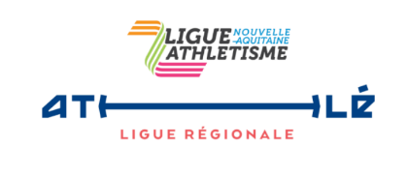

CENTRE REGIONAL D’ENTRAINEMENT DE LIMOGES 2022-2023
ABARCA | Pablo | Limoges Athlé | Poids
AIGUEPERSE | Yann | Limoges Athlé | 110m haies
ASSANI ISSOUF | Jeanine | Limoges Athlé | Triple Saut
DA SILVA | Léa | Limoges Athlé | 400m haies
DEVAINE | Maxence | Limoges Athlé | 110m haies
DIABATE | Seydou | EC Orléans CJF | Triple Saut
DURIF | Arthur | Limoges Athlé | 400m haies
HAMON | Louis-Victor | Limoges Athlé | Triple Saut
LAVAUD | Alexis | Limoges Athlé | 800m
MAYOUMA-NTSIEMO | Marcial | Limoges Athlé | 100m
MBUYA MALA | Marie | Limoges Athlé | Longueur
MOURGUY | Yanis | Limoges Athlé | 400m haies
QUINTIN | Maelle | Limoges Athlé | 400m haies
TROUTAUD | Clément | Limoges Athlé | Hauteur

